2025部编版二年级语文下册期中测试卷
姓名： 班级： 学号：
(时间：60分钟 满分：100分)
题号  线 | 一 | 二 | 三 | 四 | 五 | 六 | 七 | 八 | 九 | 十 | 总分
得分

一、书写展示台（5分）
予人玫瑰，手有余香。（请规范、端正、整洁地抄写在方格内）

二、拼音小关卡（10分）
看拼音，写词语。
jīnglíng wēnnuǎn gān tián rè nào bō wén
封

xìng yùn zhōu wéi shǐ jìn yóu xì mín zú

三、读音选择区（8分）
给加点字选择正确读音，打“√”。
荆（jīng jīn）棘 蔗（zhé zhè）糖 水波（bō pō） 饲（sì shì）养
陀（tuó tóu）螺 懊（ào nào） 悔 泥泞（nìng nín） 烟囱（cōng chōng）

四、形近字辨析营（12分）
比一比，再组词。
波（ ） 峰（ ） 般（ ）
披（ ） 锋（ ） 船（ ）
密
苹（ ） 该（ ） 乌（ ）
坪（ ） 刻（ ） 鸟（ ）

五、汉字魔法阵（7分）
（1）选字填空。（3分）
值 植 殖
（ ）树 （ ）日 繁（ ）
赔 培 陪
（ ）伴 （ ）土 （ ）钱
（2）.选择合适的词语填空（4分）
快乐 高兴
孩子们（ ）地叫着，（ ）地跑向远方。
伤心 难过
他（ ）极了，（ ）得眼泪都快掉下来了。

六、字典小能手，根据要求完成表格。（12分）
要查的字 | 部首 | 除去部首还有几画 | 读音 | 组词
糕
邓
字

七、句子加工厂（9分）
- 例：老师把小明叫到了办公室。 小明被老师叫到了办公室。
妈妈把我的衣服洗干净了。

2. 例：田野葱葱绿绿的，像一片柔软的绿毯。
云朵雪白雪白的，像____________________
3. 用加点词写句子。
例：他一会儿唱歌，一会儿跳舞，一会儿画画。
弟弟在家可调皮了，一会儿____________________ ，一会儿____________________ ，一会儿____________________ 。

八、知识积累库（9分）
- 把节日和对应的习俗连起来。（4分）
端午节 贴春联、吃年夜饭
中秋节 赏菊、登高
重阳节 吃月饼、赏月
春 节 赛龙舟、吃粽子
2. 按课文内容填空。（5分）
（1）草长莺飞二月天，____________________ 。
（2）平时肯帮人，____________________ 。
（3）____________________ ，黄河入海流。
（4）小信成则____________________ 。
（5）与其锦上添花，____________________ 。

九、口语交际角（5分）
如果你的好朋友不小心把你心爱的玩具弄坏了，他很内疚，你会怎么安慰他呢？请把你想说的话写下来。

十、阅读理解园（8分）
小猴子下山
有一天，小猴子下山来，走到一块玉米地里。他看见玉米结得又大又多，非常高兴，就掰了一个，扛着往前走。 小猴子扛着玉米，走到一棵桃树下。他看见满树的桃子又大又红，非常高兴，就扔了玉米去摘桃子。 小猴子捧着几个桃子，走到一片瓜地里。他看见满地的西瓜又大又圆，非常高兴，就扔了桃子去摘西瓜。 小猴子抱着一个大西瓜往回走。走着走着，他看见一只小兔子蹦蹦跳跳的，真可爱，就扔了西瓜去追小兔子。 小兔子跑进树林里，不见了。小猴子只好空着手回家去。
1. 这篇短文一共有（ ）个自然段。（2分）
2. 小猴子下山都看到了什么？（2分）

3. 小猴子最后为什么空着手回家了？（2分）

4. 读了这个故事，你明白了什么道理？（2分）

十一、看图写话园（15分）
仔细观察图片，图上画的是什么季节？有哪些人？他们在做什么？请发挥想象，写一篇通顺、连贯的短文，不会写的字可以用拼音代替。
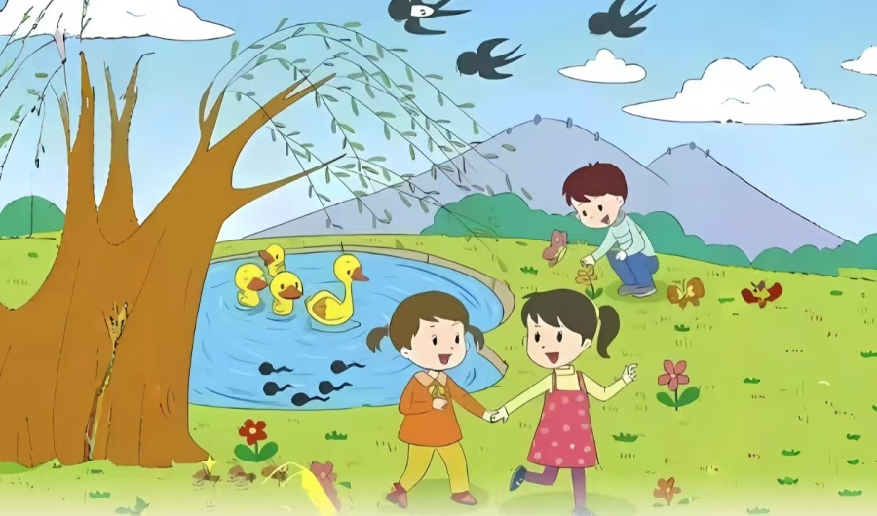
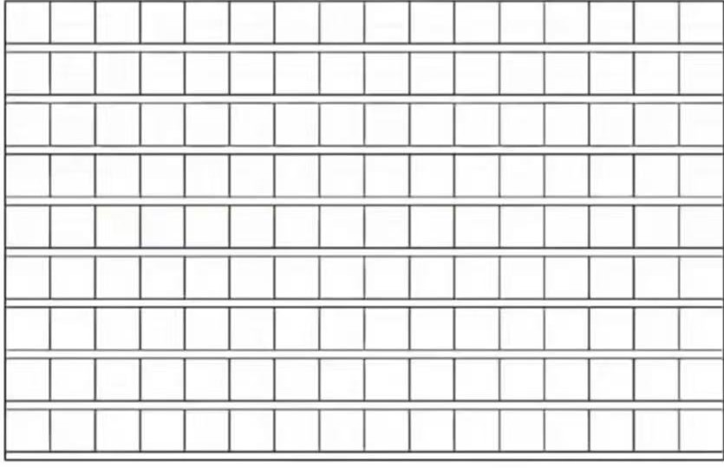

参考答案
一、书写展示台（5分）
认真规范抄写“予人玫瑰，手有余香。”即可得分，根据书写的规范、端正、整洁程度酌情扣分。
二、拼音小关卡（10分）
精灵；温暖；甘甜；热闹；波纹；
幸运；周围；使劲；游戏；民族
三、读音选择区（8分）
荆（jīng√）棘；蔗（zhè√）糖；水波（bō√）；饲（sì√）养；
陀（tuó√）螺；懊（ào√）悔；泥泞（nìng√）；烟囱（cōng√）
四、形近字辨析营（12分）
波（波浪）；峰（山峰）；般（一般）；
披（披着）；锋（锋利）；船（小船）；
苹（苹果）；该（应该）；乌（乌鸦）；
坪（草坪）；刻（立刻）；鸟（小鸟）
五、汉字魔法阵（7分）
1. 选字填空（3分）
植；值；殖；陪；培；赔
2. 选择合适的词语填空（4分）：
高兴；快乐；伤心；难过
六、字典小能手（12分）
糕|米|10|gāo|蛋糕|
邓|阝|2|dèng|姓邓| |
字|宀|3|zì|写字|
七、句子加工厂（9分）
1. 我的衣服被妈妈洗干净了。
2. 示例：一团团棉花糖。
3. 示例：爬上沙发；钻进衣柜；拿起画笔乱画。
八、知识积累库（9分）
- **节日习俗连线（4分）**：
端午节——赛龙舟、吃粽子；
中秋节——吃月饼、赏月；
重阳节——赏菊、登高；
春节——贴春联、吃年夜饭
2. **按课文内容填空（5分）**
（1）拂堤杨柳醉春烟
（2）急时有人帮
（3）白日依山尽
（4）大信立
（5）不如雪中送炭
九、口语交际角（5分）
示例： 别难过啦！这只是个小意外，玩具坏了可以修，就算修不好也没关系呀，它本来就是给我们带来快乐的，咱俩一起玩的时候开心最重要啦！而且你也不是故意弄坏的，咱们还是好朋友呀！
十、阅读理解园（8分）
1. 1
2. 小猴子下山看到了玉米、桃子、西瓜、小兔子。
3. 因为小猴子看到新的东西就想去要，不断地丢弃手里原有的东西，最后小兔子跑了，所以它空着手回家了。
4. 这个故事告诉我们，做事情要专注，不能三心二意、见异思迁，不然最后可能什么都得不到。
十一、看图写话园（15分）
春天到了，阳光明媚，微风轻轻吹拂着大地。公园里，处处洋溢着春天的气息。 瞧，小明、小红和小刚相约来到公园放风筝。天空中已经有好多五颜六色的风筝了，有展翅高飞的“老鹰”，有可爱的“蝴蝶”，还有长长的“蜈蚣”。小明高高举起自己的“燕子”风筝，小刚则在前方快速奔跑，边跑边回头看，不一会儿，“燕子”风筝就顺利飞上了天。小红拿着自己的“金鱼”风筝，在一旁开心地笑着，为他们加油助威。 草地上，小草从土里探出了脑袋，嫩绿嫩绿的。五颜六色的小花也开了，它们在风中轻轻摇曳，仿佛在和小朋友们打招呼。旁边的柳树长出了嫩绿的新芽，细长的柳枝随风飘舞。 公园里的人们都在尽情享受着这美好的春光，小朋友们的欢声笑语在公园里回荡，春天可真美好呀！

